Чемпионат Свердловской области по спортивному туризму
(дисциплины: дистанция – пешеходная, дистанция-пешеходная-группа, дистанция –пешеходная-связка)
"Уральская гряда"
г. Первоуральск, п. Пильный, Дата проведения: 22 сентября 2019 г.
лесной массив в районе т/б «Бодрость».
Дистанция - пешеходная – связка (длинная). 3 класс

Перечень, параметры, оборудование этапов и условия их прохождения.
Класс дистанции - 3.
Количество этапов - 10.
Длина дистанции – 6,3 Км.
Старт – ______. Стартовый интервал – согласно стартовому протоколу.
Контрольное время дистанции – ___ час ___ мин.

Старт.

Этап 0. Ориентирование.

Блок этапов 1-2-3. Подъем по перилам - Навесная переправа - Спуск по перилам. КВ =____мин. (М),____(Ж)
Блок этапов проходится в следующем порядке:
- Первый участник переходит на ЦС блока(движение не регламентировано), проходит этап 1 по условиям.
- Закрепляет на ТО1 перила этапа 2.
- Спускается с ТО1 по условиям этапа 3.
- Связка организует перила этапа 2.
- Второй участник проходит этап 2 по условиям.
- Второй участник проходит этап 3 по условиям.
- Этап 1 проходит 1 участник, этап 2 – 1 участник, этап 3 – оба участника.
Этап 1. Подъем по перилам.
Параметры этапа:
Длина этапа | Высота ТО 1над землей
6 м | 6 м
Оборудование этапа:
ИС-БЗ
Судейские перила
ЦС – ОЗ, горизонтальная опора, 2 судейских карабина.
Действия: Движение по п.7.10
Обратное движение: по п 7.12

Этап 2. Навесная переправа.
Параметры этапа:

Длина этапа | Высота ТО1 над землей | Расстояние от ТО2 до ОЗ | Глубина оврага | Высота ТО2 над землёй
20 м | 6,0 м | 5 м | до 5 м | 1 м
Оборудование этапа:
ИС – БЗ, ОЗ-КЛ, ТО2 – горизонтальная опора.
ЦС – ОЗ, ТО1 – горизонтальная опора, 2 судейских карабина.
Действия: Организация перил по п. 7.6, движение участников по п. 7.9, снятие перил по п.7.6.15. разрешено с ТО1, в движении по этапу 2, с ЦС блока.
Обратное движение: по п. 7.9, в случае невозможности вернуться по своим перилам по - условиям блока.
Этап 3. Спуск по перилам.
Параметры этапа:
Длина этапа | Высота ТО 1над землей
6 м | 6 м
Оборудование этапа:
ИС- ОЗ, горизонтальная опора, 2 судейских карабина
Судейские перила
ЦС – БЗ
Действия: Движение по п.7.12
Обратное движение: по п 7.12, при невозможности – по п.7.10

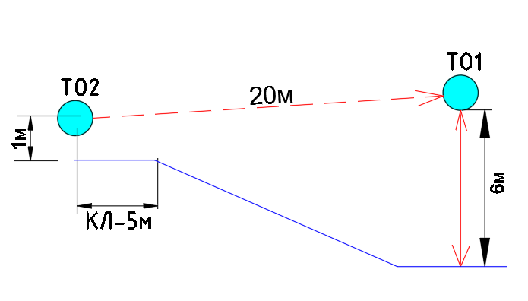

Этап 4. Подъем по склону. КВ-____ мин.
Параметры этапа:
Длина этапа | Крутизна склона
36 м | До 30˚
Оборудование этапа:
ИС-БЗ, , КЛ - начало ОЗ
Судейские перила.
ЦС-БЗ, КЛ - окончание ОЗ
Действия: Движение по п.7.10
Обратное движение: по п 7.10
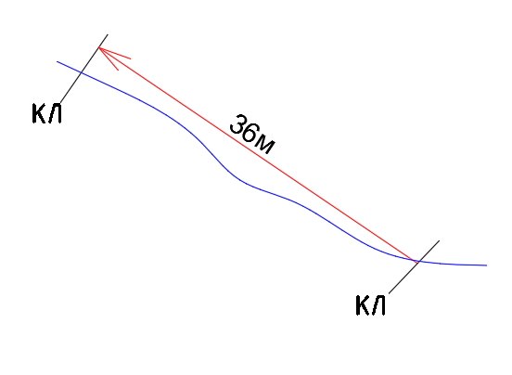
Расстояние до этапа 5 – 10 м.
Этап 5. Спуск по склону. КВ-___ мин
Параметры этапа:
Длина этапа | Длина участка ТО1-ТО2 | Длина участка ТО2-ЦС | Крутизна склона
36 м | 18 м. | 18 м | До 35˚

Оборудование этапа:
ИС-БЗ, ТО1 -2 судейских карабина
ТО2 -2 судейских карабина.
ЦС-БЗ, КО- окончание ОЗ
Действия: Организация перил по п.7.6 на каждом участке отдельно(ТО1-ТО2; ТО2-ЦС), движение на обоих участках по п.7.10, снятие перил с первого участка ТО1-ТО2 п.7.6.15 допускается с ТО2, при движении по участку ТО2-ЦС, а также с ЦС этапа.. Снятие перил ТО2-ЦС по п. 7.6.15 с ЦС этапа.
Обратное движение: При невозможности движения по своим перилам по п.7.10.2 – КОД по нитке этапа.
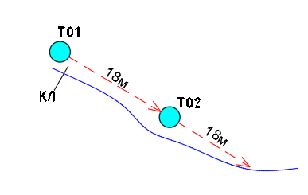
Этап 6. Переправа по бревну. КВ - ____мин.
Параметры этапа:
Длина этапа | Длина бревна | ТО1 от КЛ | ТО2 от КЛ
13 м | 6 м | 2 м | 2 м
Оборудование этапа:
ИС – БЗ, ОЗ-КЛ, ТО1 – горизонтальные бревна.. .
ЦС – БЗ, ОЗ-КЛ, ТО2 – горизонтальные бревна.
Действия: Движение 1 участника по п.7.14, организация перил по п.7.6., движение второго по п. 7.8., снятие перил по п .7.6.15 с ЦС.
Обратное движение: В случае невозможности вернуться по п.7.8 – движение по земле вдоль нитки этапа.
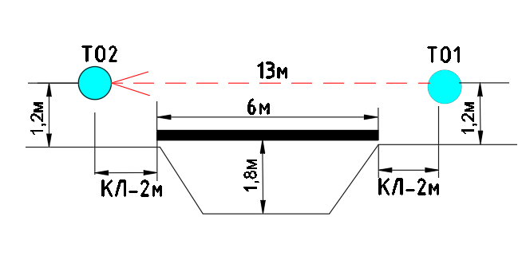
Этап 7. Спуск по склону. КВ - ____мин.
Параметры этапа:
Длина этапа | Крутизна склона
18 м | До 70˚
Оборудование этапа:
ИС – БЗ, ОЗ-КЛ, ТО1 – горизонтальная опора, 2 судейских карабина.
ЦС – БЗ, ОЗ-КЛ..
Действия: Организация перил п.7.6, движение по перилам по п.7.12, снятие перил п.7.6.15.

Этап 8. Переправа по параллельным перилам. КВ=___мин.
Параметры этапа:
Длина этапа | Высота ТО1 над землей | Высота ТО2 над землей | Высота ТО3 над землей | Высота ТО4 над землей | Расстояние
17 м | 1,0 м | 2,5 м | 1 м | 2,5 м. | От ТО1 до КЛ – 2м.  От ТО3 до КЛ – 1 м.
Оборудование этапа:
ИС - БЗ, ТО3 и ТО4 – горизонтальные опоры, КЛ.
Нижние судейские перила(лента), верхние судейские перила.
ЦС - БЗ, ТО1, ТО2 – горизонтальные опоры, КЛ.
Действия: Движение по п.7.8.
Обратное движение: по п.7.8. при невозможности – КОД по нитке этапа.

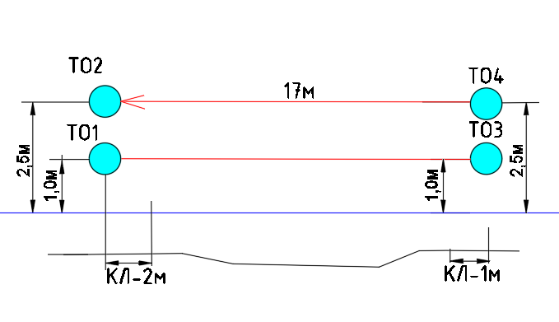

БЛОК ЭТАПОВ 9-10. Подъем по навесной переправе – Спуск по навесной переправе. КВ - ____мин.
Участники проходят этапы 8 и 9 по условиям.
Этап 9. Подъем по наклонной навесной переправе.
Параметры этапа:
Длина этапа | Крутизна | Расстояние от ТО1 до ОЗ | Высота ТО1  над землей | Высота ТО2  над землей
15 м | 26˚ | 3 м | 0,5 м | 8 м
Оборудование этапа:
ИС - БЗ, ТО1 - горизонтальная опора, КЛ - начало ОЗ,
Судейские перила навесной переправы для восстановления.
ЦС - ОЗ, ТО2 – 2 судейских карабина.
Действия: Восстановление перил по п.7.6.12. Движение первого участника по судейским перилам на ТО2 по п.7.9, , движение второго по п.7.9 с ВКС.
Обратное движение: по п.7.9.
Этап 10. Спуск по наклонной навесной переправе .
Параметры этапа:
Длина этапа | Крутизна | Расстояние от ТО3 до ОЗ | Высота ТО3  над землей | Высота ТО2  над землей
20 м | 21˚ | 5 м | 0,5 м | 8 м
Оборудование этапа:
Судейские перила навесной переправы.
ИС – ОЗ, ТО2 – 2 судейских карабина.
ЦС – БЗ, ОЗ-КЛ, ТО3 – горизонтальная опора.
Действия: Движение участников по п.7.9 с ВКС.
Обратное движение: По судейским перилам по п.7.9.
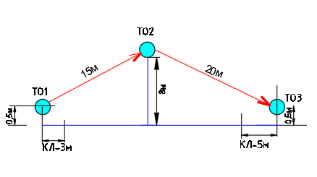

.
ФИНИШ.
Начальник дистанции: Сердюк Т.В., СС2К

